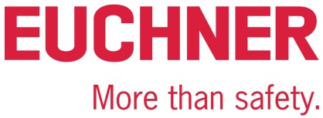

COMUNICADO DE PRENSA
Leinfelden, noviembre del 2019

Euchner refuerza su Consultoría de Seguridad

Servicios integrales para la seguridad de las máquinas

Euchner continúa ampliando su catálogo de servicios para la seguridad de las máquinas. De esta forma, la empresa responde a la creciente demanda de asesoramiento por parte de fabricantes y usuarios de maquinaria. Euchner Safety Services ofrece servicios profesionales en todas las etapas de la vida útil de máquinas e instalaciones. Con la incorporación de Engineering Services, nuestro experimentado equipo ahora brinda a los clientes una cartera de servicios integral, que abarca desde la concepción y planificación hasta la implantación e integración de soluciones de seguridad. Este completo catálogo de servicios resultará especialmente útil a los usuarios de maquinaria a la hora de realizar modificaciones, integraciones y actualizaciones.
La demanda de asesoramiento sobre seguridad de las máquinas está creciendo debido a la constante evolución de la legislación vigente. Por otro lado, la complejidad de máquinas e instalaciones es cada vez mayor. Las máquinas e instalaciones seguras no solo protegen al personal operario de posibles peligros, también impiden que los procesos se vean interrumpidos. Gracias a ello aumenta su seguridad y, en consecuencia, también su productividad.

De la concepción a la conformidad CE: servicios para fabricantes
Los fabricantes de maquinaria son los destinatarios natos de Euchner Safety Services. “Unos conceptos de seguridad adecuados y el uso de componentes de seguridad correctos son clave para conseguir una alta disponibilidad de las máquinas. Esto es algo que los fabricantes deben tener en cuenta ya durante la fase de construcción”, explica Detlef Ullrich, director de Euchner Safety Services. Así, nuestros expertos asesoran a los constructores ya desde la fase de desarrollo para responder a los requisitos legales según la Directiva de máquinas 2006/42/CE y los acompañan en todas las etapas del proceso hasta obtener el marcado CE, ya sea como servicio individual o dentro de un paquete completo.
En lo relativo a la evaluación de riesgos, los expertos analizan los peligros potenciales, los valoran y, a continuación, recomiendan medidas para reducir el riesgo. Además, desarrollan conceptos de seguridad individuales y, dado el caso, ofrecen servicios de ingeniería para integrar las medidas necesarias de reducción del riesgo. La cartera de servicios se completa con los procedimientos de comprobación para la verificación y validación, así como todos los servicios necesarios para obtener el marcado CE. Y es que una máquina solo podrá comercializarse en el Espacio Económico Europeo una vez que haya superado con éxito el proceso de evaluación de la conformidad y haya conseguido el marcado CE.

La seguridad de las máquinas en la práctica: servicios para usuarios
Desde el momento en que adquieren equipos de trabajo, los usuarios de maquinaria están obligados a garantizar la seguridad laboral y de las máquinas en todas las fases de su vida útil. Euchner Safety Services acompaña a los clientes en cada una de estas fases.
Para asegurar un funcionamiento conforme a la legislación y viable a largo plazo, los equipos de trabajo deben comprobarse regularmente y actualizarse según los últimos avances técnicos.
Tanto en los proyectos de modificación y modernización como en los trabajos de transformación, interconexión o actualización de máquinas, los usuarios suelen tener dudas. Los expertos en seguridad de Euchner pueden ayudar con servicios de consultoría e ingeniería de lo más variado, que abarcan la evaluación de la máquina, la concepción y planificación de soluciones de seguridad y la integración completa de los sistemas, desde la construcción o el montaje, pasando por la puesta en marcha, hasta la aceptación. “Para llevar los conceptos de seguridad al mundo real se necesitan unos profundos conocimientos técnicos. Nuestra empresa destaca por la experiencia acumulada en los sectores más variados y por la pertenencia a órganos de normalización tanto nacionales como internacionales”, apunta Detlef Ullrich.
EUCHNER – More than safety.

[Caracteres con espacios: 4.143]

Figuras: EUCHNER GmbH + Co. KG

01-Euchner-Safety-Services-en.jpg

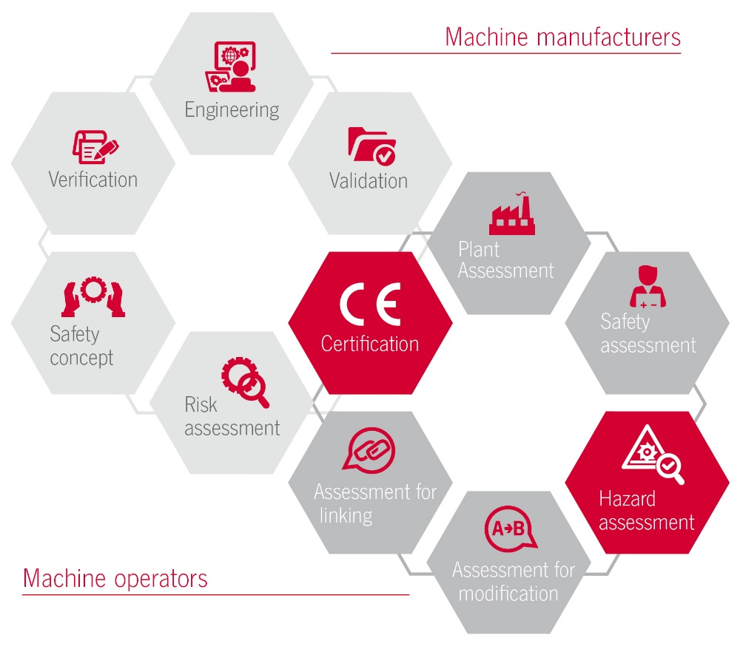

EUCHNER Safety Services brinda su apoyo a los clientes en todas las etapas de la vida útil de máquinas e instalaciones con servicios profesionales del más alto nivel.

Perfil resumido: EUCHNER GmbH + Co. KG

EUCHNER GmbH + Co. KG, con sede en Leinfelden, es una empresa familiar con actividad a escala internacional con más de 800 empleados en todo el mundo. 18 filiales comerciales, diez de ellas en Europa, cuatro en Asia y cuatro en América del Norte y Sudamérica, junto con 22 oficinas de venta, se extienden por todo el globo. El socio gerente de esta empresa suaba es Stefan Euchner. Desde hace más de 60 años, EUCHNER desarrolla dispositivos conmutadores que se utilizan principalmente en la construcción de maquinaria. La empresa es líder en el ámbito de la ingeniería de seguridad. Los interruptores de seguridad EUCHNER vigilan de manera fiable, tanto de forma electromecánica como electrónica, la posición de las puertas de protección de máquinas e instalaciones.

Encontrará más información sobre la empresa en la página web www.euchner.es

EUCHNER GmbH + Co. KG
Kohlhammerstraße 16
70771 Leinfelden-Echterdingen
Alemania
Tel. +49 711 7597-0
Fax +49 711 753316
www.euchner.de
info@euchner.de
press@euchner.de

Social Media

